
Limanowa, dn. 04.01.2016r.

Karta produktu:Motyl A ST-017A
 | 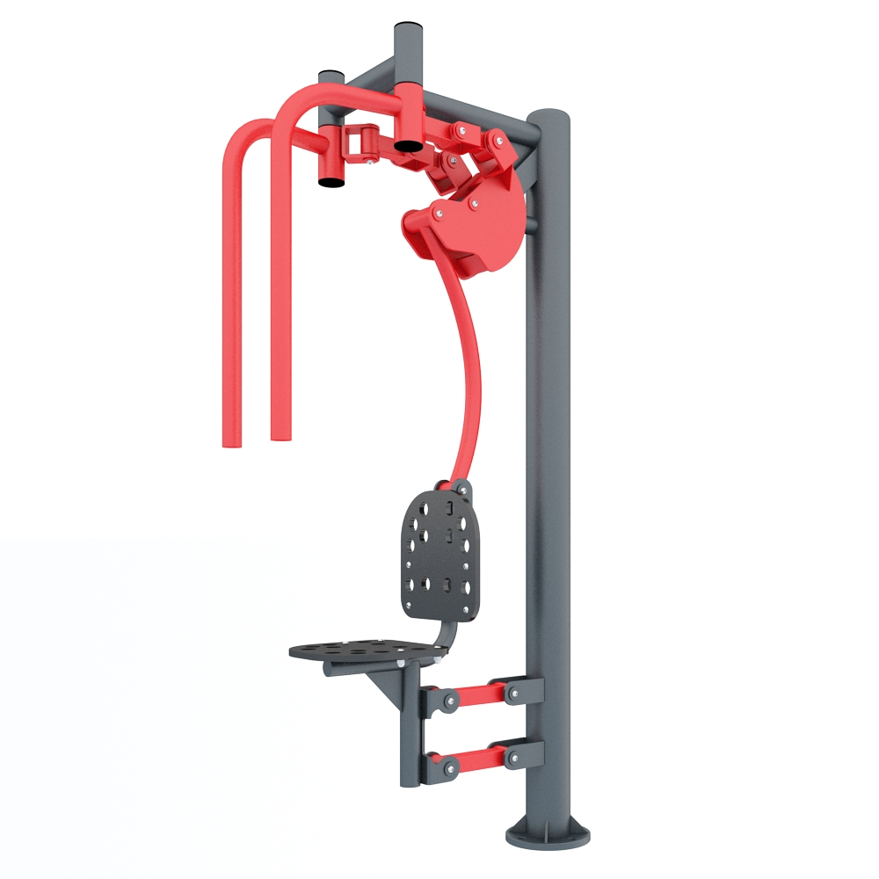  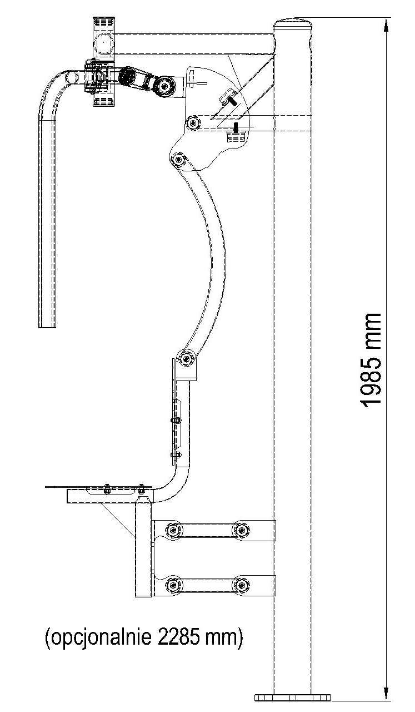  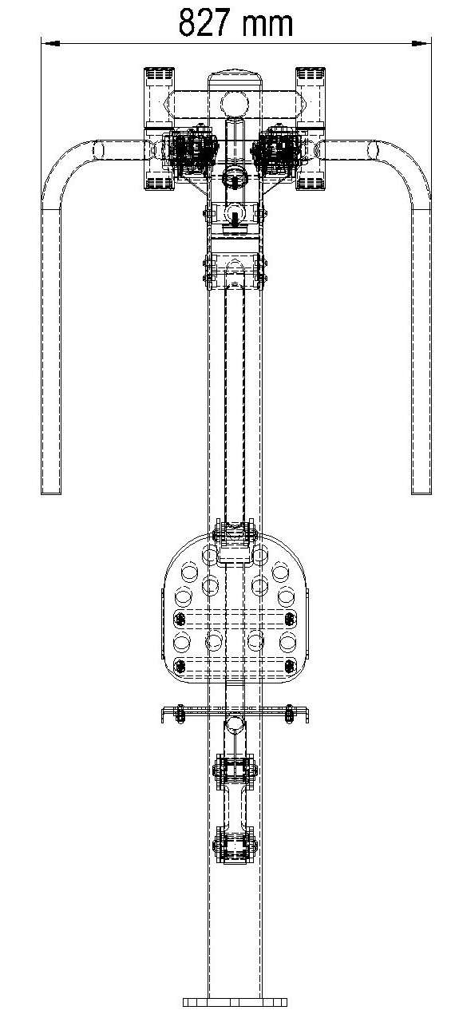
  nazwa: | Motyl A
  numer katalogowy: | ST-017A
  typ ćwiczeń: | Siłowe
  funkcja: | Wzmacnia mięsnie klatki piersiowej, pleców i ramion .
  ćwiczenie: | Siadamy na siedzisku. Plecy oparte. Rękoma chwytamy drążki.  Ściągamy drążki przed siebie.  Wolno wracamy do pozycji wyjściowej.
  maksymalna waga ćwiczącego: | 130kg
  minimalny wzrost ćwiczącego: | 140cm
  WSU(wysokość swobodnego upadku): | 550mm
  szerokość: | 827mm
  długość: | 910mm
  wysokość: | 1985mm
  bezpieczna strefa: | 3910mm x 3383mm
  materiał: | Rura stalowa : 114,3 x3,6mm, 50x2mm, 42,4x2,9mm  Blacha stalowa:3mm, 5mm, 10mm Profil: 60x40x3mm,40x40x3mm  Łożysko 6006 2RS  Odbój– D50/20/60 IRH  Siedzisko opcje:  -płyta HDPE 15mm  -stal nierdzewna  Śruby nierdzewne M10x20, M10x30
  zabezpieczenie antykorozyjne: | Powłoka cynkowa
  lakier podkładowy: | Podkład epoksydowy o podwyższonej zawartości cynku PZ 770
  lakier: | Lakier proszkowy-poliestrowy
  kolor: | Dowolny kolor z palety RAL
  sposób mocowania: | Kotwa stalowa zabetonowana w stopie betonowej
  okres gwarancji: | 36 miesięcy
  zgodność z normą: | PN-EN 16630:2015-06
  producent: | STAMECO Sp. z o.o.  ul. Kopernika 15B, 34-600 Limanowa  tel. 18 521 14 95  NIP: PL 737-220-25-19  REGON: 122846053  KRS: 0000459667
  kraj produkcji: | Polska

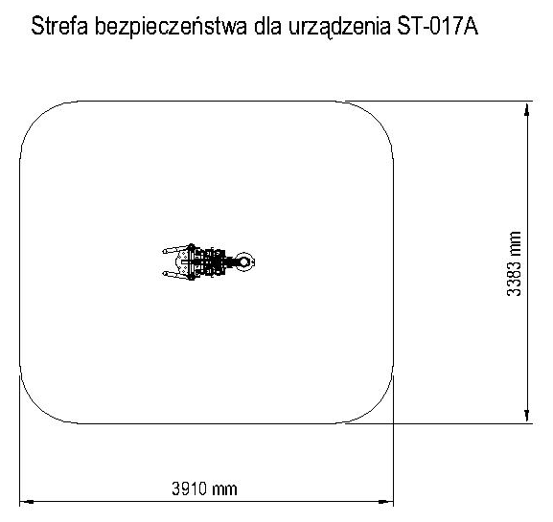


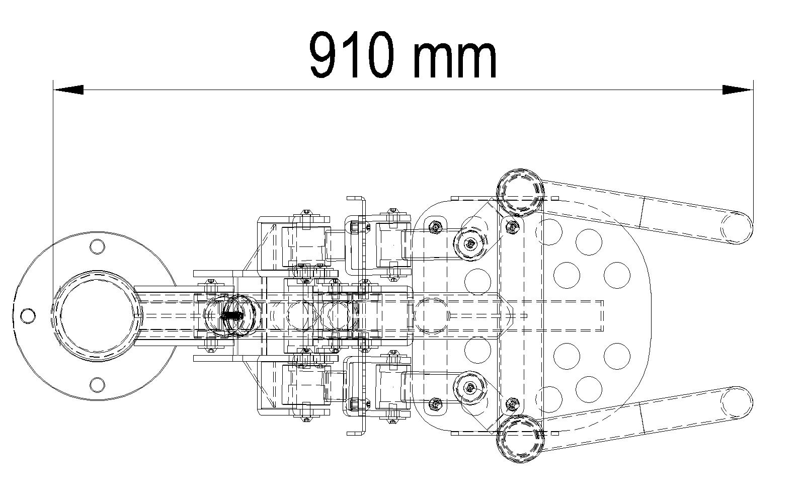

www.stameco.pl

